这是你们用的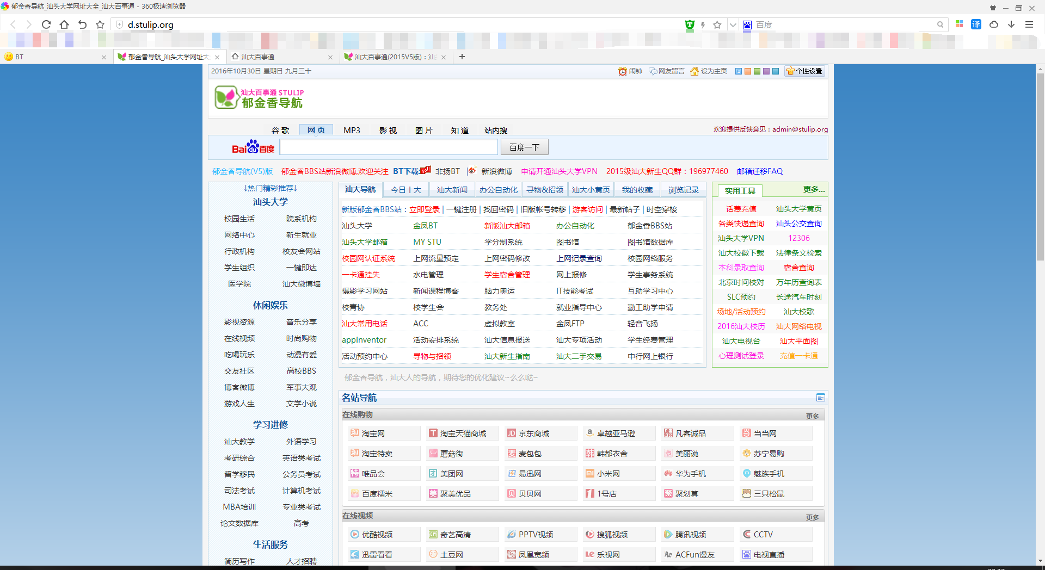

仔细看会发现百度搜索栏左下角有一个V5版的百事通，是这样的

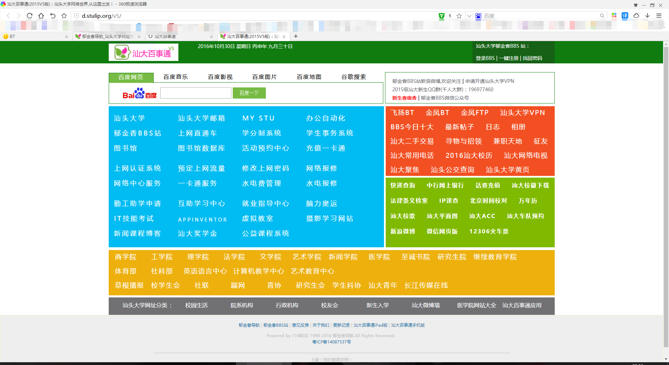

但UI都不太喜欢

新生周时有点无聊，于是就重做了一下，自用

BUT

人人为我，我为人人。自每年一度的前辈毕业后，金凤不复万“种”风情。骚年，从芸芸伸手党中觉醒吧，你们是注定要拯救金凤的人啊！只要按下右上角的黄色按钮，你就能学习到简单的做种流程，分享资源了。自己动手丰衣足食，造福群众。

于是就分享给大家了~

改动：

修改顶部颜色，字体

去掉那个挂掉的BBS信息（新手表示完全不知道这是什么）

汕大图标被我改成腾讯开发者平台的图标，链接改成我常用的论坛。

增加每刻一言：刷新就能刷新句子（动漫的）

蓝框：上网直通车→杭电ACM

红框：几乎全改了，主要去掉BBS链接，改成：在线代码、W3、站长工具、china开发工具、科学上网方式、镜像谷歌

黄框：加了个实景地图

以下为正文：

打开homepage.html，复制地址栏的地址设置主页就行了